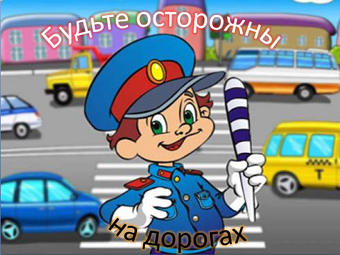

**РЕКОМЕНДАЦИИ РОДИТЕЛЯМ, ИДУЩИМИ С ДЕТЬМИ.**

• Пересекай проезжую часть по пешеходным переходам;

• Строго подчиняйся сигналам светофора;

• Не останавливайся близко от проходящего транспорта;

• Будь внимателен в ненастную погоду, когда водителю трудно рассчитать тормозной путь его машины;

• Не ослабляй внимания при желтом сигнале светофора;

• Даже переходя дорогу на зеленый сигнал светофора, будь предельно внимателен и осторожен;

• Не перебегай улицу, а переходи ее шагом и в прямом направлении, а не наискосок;

• Не успев перейти улицу, остановись и дай возможность водителю объехать тебя;

• Не сходи с тротуара на проезжую часть улицы вне пешеходных переходов или когда переход запрещен;

• не останавливайся в непосредственной близости от проходящего транспорта, он может потащить за собой;

• После выхода из общественного транспорта переходи улицу только по пешеходному переходу, а если его нет, то после отхода автобуса, троллейбуса, когда дорога будет хорошо просматриваться в обе стороны;

• при приближении специального транспорта с включенным звуковым сигналом отходи в сторону, чтобы не мешать их маневрированию.

**Причины детского дорожно-транспортного травматизма**

• Переход дороги в неустановленном месте, перед близко идущим

транспортом

• Игры на проезжей части

• Невнимание к сигналам регулирования движением

• Выход на проезжую часть из-за стоящих машин, сооружений, зелёных

насаждений и других препятствий

• Неправильный выбор места перехода дороги при высадке из маршрутного транспорта

• Незнание правил перехода перекрёстка

• Хождение по проезжей части при наличии тротуара

• Езда на велосипеде по проезжей части, когда нет 14 лет

• Езда на роликах и самокатах по проезжей части

• Психологические причины:

Бегство от опасности в потоке движущегося транспорта, неумение детей наблюдать;

невнимательность; неразвитое чувство опасности, недостаточный

надзор взрослых за поведением детей

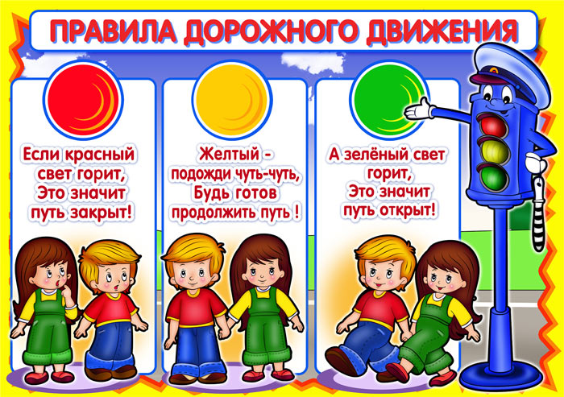

**«Безопасные шаги на пути к безопасности на дороге**»

Что должны знать родители о своем ребенке?

В 3-4 года ребенок может отличить движущуюся машину от стоящей, но он уверен, что машина останавливается мгновенно.

В 6 лет- боковым зрением он видит примерно 2/3 того, что видят взрослые; не умеет определить, что движется быстрее: велосипед или спортивная машина; не умеет правильно распределять внимание и отделять существенное от незначительного.

В 7 лет- более уверенно отличать правую сторону дорогу от левой.

В 8 лет- может мгновенно отреагировать на отклик и т.д.; имеет опыт пешеходного передвижения на дороге; активно осваивает основные навыки езды на велосипеде; умеет определять источник шума; устанавливать связь между величиной предмета, его удаленностью и временем (чем ближе автомобиль, тем он больше).

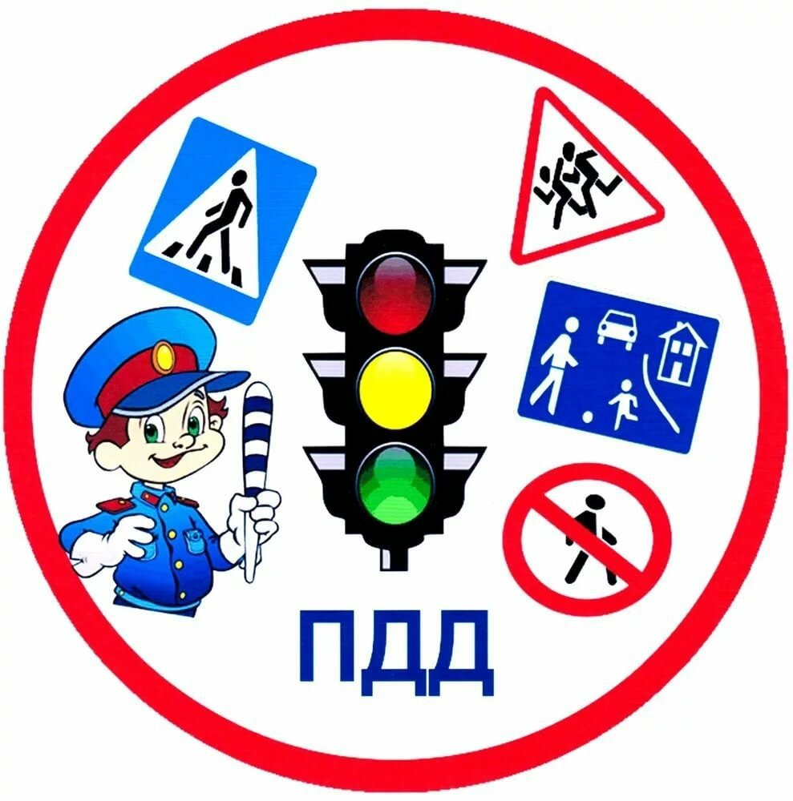

**Памятка для родителей — водителей и пассажиров**

• Пристегиваться ремнями безопасности необходимо абсолютно всем! В том числе и в чужом автомобиле, и при езде на короткие расстояния. Если это правило автоматически выполняется взрослыми, то оно легко войдет у ребёнка в постоянную привычку,

• Дети должны сидеть в специальном детском устройстве или занимать самые безопасные места в автомобиле: середину или правую часть заднего сиденья.

• Как водитель или пассажир вы — пример для подражания. Не будьте агрессивны по отношению к другим участникам движения. Если вам что-то не нравится, объясните конкретно, в чём ошибка других водителей или пешеходов.

• Во время длительных поездок

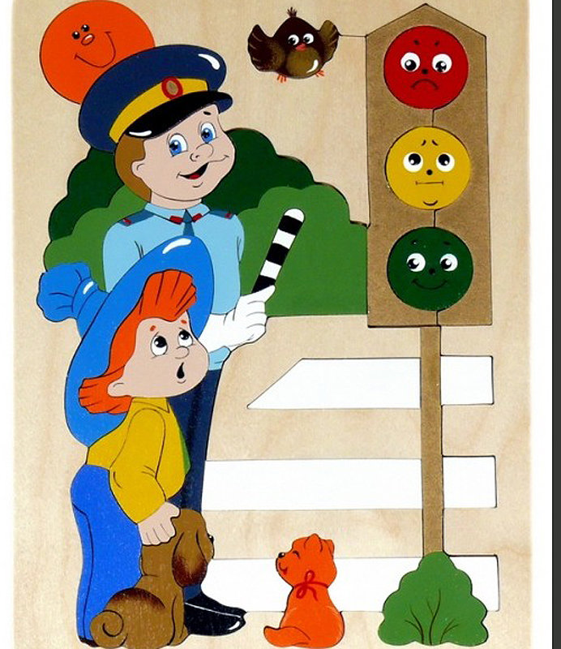

чаще

останавливайтесь.

Детям необходимо

двигаться. Поэтому

они будут стараться

освободиться

от ремней

безопасности

и капризничать.

**МАДОУ «ДЕТСКИЙ САД № 109 КОМБИНИРОВАННОГО ВИДА»**

**СОВЕТСКОГО РАЙОНА**

**г. КАЗАНИ**

***«Профилактика детского дорожно-транспортного травматизма».***

***(Безопасность на дорогах)***

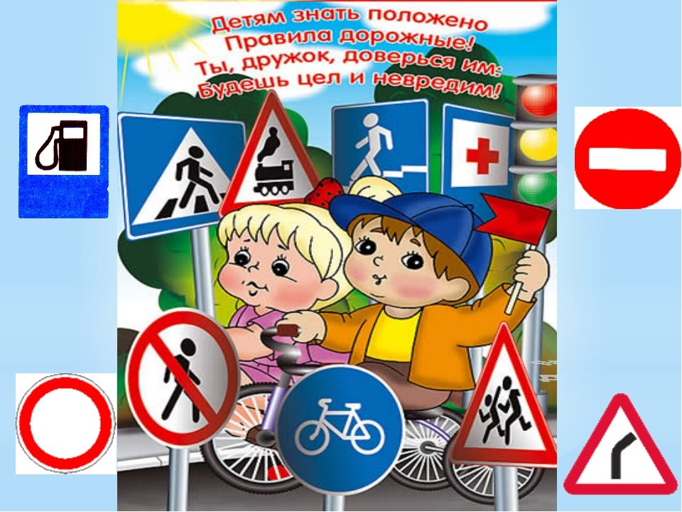

***Рекомендации для родителей****.*

Подготовила воспитатель

Нигматзянова Г.Р.

**г. Казань 2019г.**